數學新世界教師種子生根計畫
共備種子講師暑期培訓營
單元:圓形 (共備編撰講師莊佶達)
- 反思提問:
  - 為何要探討圓這一個形狀，除了日常生活中常見外，學習圓還有甚麼樣重要的意義呢?

  - 身為數學老師，你有辦法徒手畫圓嗎?我們可以用甚麼方法不用圓規讓孩子畫出圓來?這些方法背後用了哪些圓的特性呢?

  - 我們在看圓這一個形狀時，我們真正可以看出甚麼呢?如何去判別它的大小呢?要如何及為何找出他的圓心呢?

  - 在同一個圓當中，當圓周角(圓心角)角度改變的時候，什麼也會跟著改變呢?

- 核心概念:
  - 圓周角：使用弧度來表現角度，因為弧度是角度轉出來的！角度和弧度是連動關係！
  - 從單弧看圓心角、圓周角、與弦切角。再用直觀的方式觀察圓內角與圓外角與兩弧間的關係。
  - 切線：透過不斷的放大，在切點的附近，分不清楚誰是切線誰是曲線！
  - 從徒手畫圖感受位置關係後再使用尺規作圖！

- 核心概念發展脈絡:
教學脈絡與想法：從感受、實驗、需求到做出來、可以用。
1. 感受圓(一樣寬：直徑)與不圓(滾、動、搓、摺、剪)。
(1) 怎麼從圓變成不圓。
(2) 怎麼從不圓變成圓。
2. 旋轉與圓的關係--覺察到圓心與半徑的重要性：方便說清楚位置關係。
3. 拿圓和其它幾何物件實驗位置關係(手繪)。
(1) 覺察角度與弧長關係：圓心角、圓內角、圓周角、圓外角。
(2) 覺察有趣的關係：外心、內心、旁心、切線、割線。
4. 尺規作圖：決定點的位置，畫出精確的圖形。
5. 圓的分與合

- 觀摩、討論&修改
1.參考影片
數學新世界--CA談數學--20171108 臺東縣瑞源國中 圓形 part2
數學新世界--CA談數學--20161103 馬公國中 九年級 圓
數學新世界--CA談數學--20141023 暖暖國中 圓的性質 part1
數學新世界--CA談數學--20141023 暖暖國中 圓的性質 part2
2.針對單元核心概念、概念發展的教學脈絡進行細部分析或調整。
3.找出屬於自己最自在的概念發展的教學脈絡。
五、生根計畫中圓的學習單概念
20170904 CA在臺東縣卑南國中https://youtu.be/C_ih4U674cI |  | 陳梅仙20171010
1. 櫻桃小丸子全班團體照，哪一個人的臉最圓呢？哪一個人的臉最大？
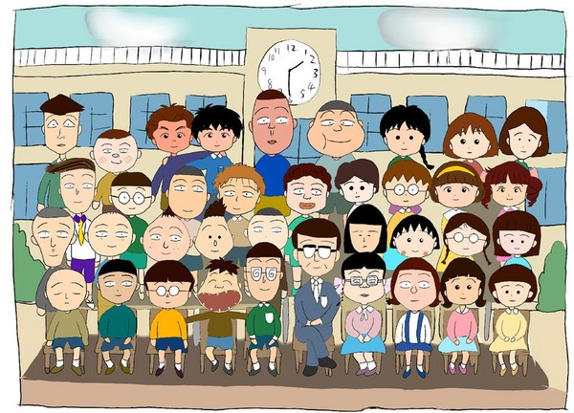
直徑感覺圓的大小
怎麼檢查圓不圓？
怎麼把不圓變成圓？
怎麼把圓變成不圓？
不管從哪裡量都一樣寬
直徑的感覺
2. 腳踏車的輪子為什麼要設計成圓形的呢？正方形的不行嗎？

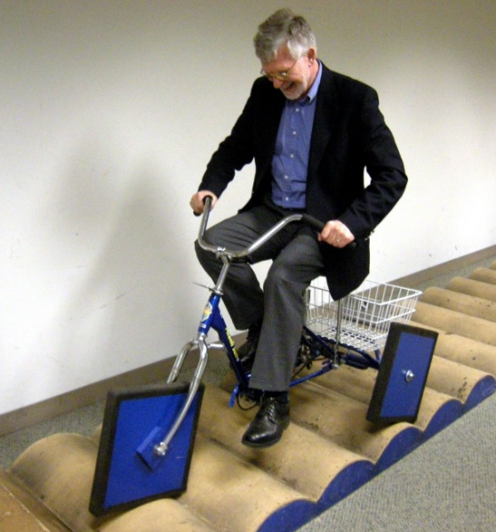
圓：不管從哪裡量都一樣寬
3. 請不用任何工具，想盡辦法畫出一個最圓的圓。
比較：誰畫得最圓(不管從哪裡看都一樣寬)？誰畫的圓最大(直徑)？

4. 拿出一張紙，想盡辦法透過摺紙剪出一個最圓的圓。發揮你的創意，寫出你的策略。
看到直徑變半徑，半徑畫圓(轉)最方便

5. 如果6吋蛋糕賣450元，12吋蛋糕應該賣多少元才划算呢？請勾選 □450×2 □450×4。

6. 下面有一個點A，請拿個圓來畫畫看，圓和A點可以有哪些不同的擺放關係？發揮你的創意畫出來！  A | 7. 下面有一個圓，請拿線段來畫畫看，畫出線段和圓不同的擺放關係。
8. 下面有一個圓，請拿直線(兩端可以無限延伸)來畫畫看，畫出直線和圓不同的擺放關係。 | 9. 下面有2條平行直線，請拿圓來畫畫看，畫出直線和圓不同的擺放關係。
10. 下面有2條相交線，請拿圓來畫畫看，畫出直線和圓不同的擺放方式。 | 11. 角的擺動part1！在透明片上畫兩條相交的直線，定住圓和交點(圓內)，擺動角度！
12. 角的擺動part2！在透明片上畫兩條相交的直線，定住圓和交點(圓心)，擺動角度！ | 13. 角的擺動part3！在透明片上畫兩條相交的直線，定住圓和交點(圓周)，擺動角度！

14. 角的擺動part4！在透明片上畫兩條相交的直線，定住圓和交點(圓外)，擺動角度！ | 15. 三條直線！請拿圓來畫畫看，畫出三條直線和圓不同的擺放關係。
16. 兩個圓！下面有一個圓，請拿圓來畫畫看，畫出兩個圓不同的擺放關係。 | 17. 兩個圓和一條直線！下面有一條直線，請拿兩個圓來畫畫看，畫出兩個圓和一條直線不同的擺放關係。
※在看完這19道題目之後，與課本參考書有甚麼樣的不同呢?讓我為您慢慢分享它不一樣的地方。
共備單中所欠缺或可以補充的地方。

